Vocabolario: Oggetti e stanze della casa
Emma (Il colore nascosto delle cose), 2017
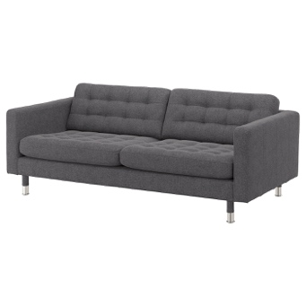
Attività A: Guardate il clip e inserite le parole nel dialogo.

Emma: Teo ci hai salvate.
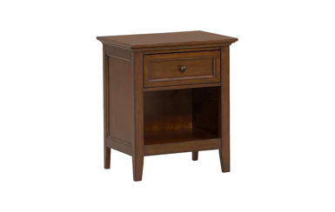
Teo: Solo per non perdere la cena, che sia chiaro. Allora, sulla vostra destra c’è _______________…
Patti: Chiudo la porta.
Teo: Le valigie buttatele a terra io appoggio questi.
Patti: Terra?
Teo: Sì
Emma: Che bel calduccio.

Teo: Allora siete pronte per la visita guidata? Allora siamo nel , sulla vostra destra qui c’è un _________________.
Emma: Carino.
Patti: Finta pelle?
Teo: E invece di qua… attenta che il tavolo è ferro e legno, il ____________________.
Emma: E questo? Ahahaha _____________________.

Teo: Ci devo mettere ordine e invece sulla sinistra di là c’è la .
Emma e Teo: Che è successo? Ti sei fatta male?
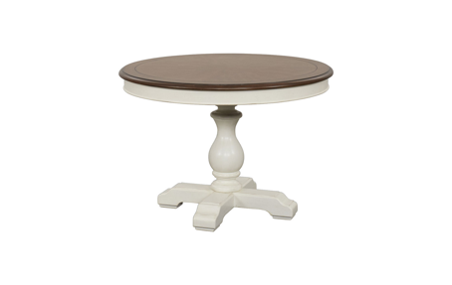
Patti: Ma cos’è? È una _________________trasparente? Ma ti pare il caso una sedia trasparente? Ma che casa!
Teo: Vieni qua, vieni qua, vieni vicino a noi.
Patti: Sarà meglio.

Teo: Qui c’è un , ______________.
Emma: Dove dormiamo noi.
Teo: Dove dormo io.
Patti: Ma no, Teo domani devo anche partire non stare a mettere le ___________________.
Teo: Ma figurati, ma figurati che non è neanche un ____________________ e non c’entrate neanche. Poi voi invece dormite in

però devo mettere in salvo Orazio.
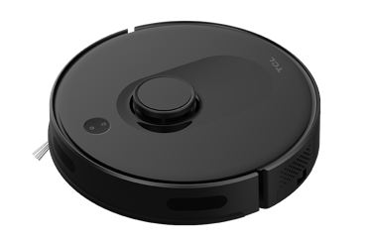
Patti: È il tuo gatto?
Teo: Una specie, ma diciamo che invece di sporcare pulisce.
Emma: Ahh che bello, lo voglio anch’io.
Patti: Cos’è? Senti, senti un piccolo carro armato?
Teo: Un robot _____________________.
Patti: Ma senti, si muovono le ciglia giganti.
Emma: È questo cos’è un bernoccolo?
Teo: No, questo è il suo occhio, con questo lui fa una mappa della stanza, così sa bene come muoversi.
Emma: Beato lui.
Patti: Mi ci sta un po’ sulle palle questo Orazio!
Teo: Orazio stai tranquillo che sono buone non sono cattive.
Patti: E il vino bisogna metterlo in __________________, se no si scalda.

Teo: Sì, prendo io il vino. Seguitemi, Andiamo in .

Attività B: Adesso dividete le parole nel dialogo in categorie. A sinistra scrivete le stanze della casa che sono nel dialogo, e a destra scrivete tutti gli oggetti della casa che si trovano in quelle stanze. (Seguite l’esempio)

LE STANZE

OGGETTI
Attività C1: Nel dialogo descrivono gli oggetti della casa usando aggettivi e materiali.
Quali sono i materiali e gli aggettivi che potete identificare nel dialogo?
MATERIALI
AGGETTIVI

Attività C2: Ora toccate a voi, descrivete 3 o 4 oggetti della casa, parlate della loro forma, il materiale, e alcuni aggettivi utili per descriverli. Poi a coppia descrivete gli oggetti e l’altra persona deve cercare di indovinare di che oggetto si parla.
Es. È rotondo, e di vetro ed è molto elegante; è uno specchio.
________________________________________________________________________________________________________________________________________________________________________________________________________________________________________________________________________________________________________________________

Attività D: Orazio, il robot aspirapolvere fa una mappa di ogni stanza per pulire meglio. Adesso fate come Orazio e disegnate la casa di Teo (compreso gli oggetti che sono nel dialogo ma anche quelli che vedete nel clip di cui non parlano.)

